Sejarah Perusahaan

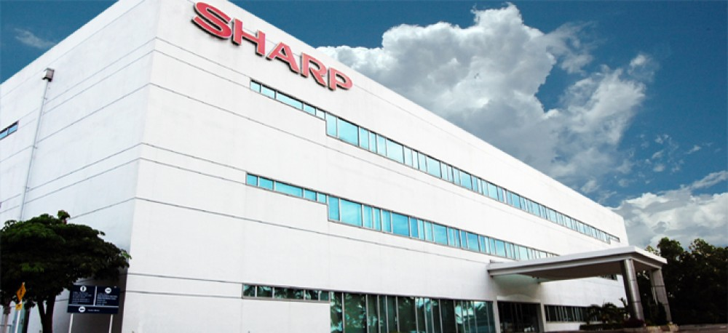

PT. Sharp Semiconductor Indonesia (SSI) merupakan perusahaan yang berdiri sejak tahun 1995, berlokasi di daerah Karawang Barat Jalan Tol Jakarta - Cikampek KM 47 Karawang International Industrial City (KIIC) Lot F-3 Karawang, Jawa Barat. Perusahaan ini memproduksi komponen semikonduktor dengan kantor pusat berada di Osaka, Jepang. PT. SSI berada dibawah naungan Sharp Corporation bersama-sama dengan PT Sharp Electronics Indonesia (PT. SEID), dimana PT. SEID memproduksi peralatan elektronik untuk rumah tangga. Produk yang diproduksi PT. SSI dibagi menjadi empat jenis Device yaitu Optical, Laser, Module dan LED.
Produk yang termasuk dalam Optical Device adalah Opto Isolator, Optical Sensor dan Power Device. Produk yang termasuk Laser Device adalah Single Laser dan Hologram Laser. Dust Detecting Sensor termasuk kedalam produk Module Device. Sedangkan yang termasuk kedalam LED Device adalah Backlight LED, TAF LED dan Zenigata LED. Zenigata sendiri terbagi menjadi beberapa produk yaitu Petitzeni, Minizeni, Megazeni, Kakuzeni, dan Gigazeni.
Sharp berdiri pada tahun 1912, perusahaan ini didirikan oleh Tokuji Hayakawa, seorang berkebangsaan Jepang. Awalnya Sharp berlokasi di Kanto, Jepang. Prinsip dari Tokuji Hayakawa saat mendirikan Sharp adalah “one of a kind company creating one of a kind product” atau ingin membuat produk yang unik sehingga perusahaan lain akan menirunya. Produk awal yang diciptakan oleh Tokuji Hayakawa adalah Tokubijo (ikat pinggang tanpa lubang). Tokubijo merupakan produk ikat pinggang yang dianggap revolusioner pada zaman itu. Pada tahun 1915 Tokuji Hayakawa kembali menciptakan suatu produk yaitu pensil mekanik yang merupakan pensil mekanik pertama di dunia. Pensil tersebut kemudian diberi nama Ever-Ready Sharp Pencil (ever-Sharp Pencil) yang artinya pensil yang selalu tajam tanpa harus diraut terlebih dahulu sehingga perusahaan Hayakawa dikenal dengan nama Sharp hingga sekarang. Tetapi pada tahun 1923 terjadi gempa bumi di Kanto yang menyebabkan lokasi perusahaan Sharp berpindah ke Osaka. Di Osaka, Hayakawa mendirikan pabrik yang diberi nama Hayakawa Metal Works.
Perusahaan Sharp mulai memproduksi barang elektronik pada tahun 1925. Produksi barang elektronik pertama adalah Radio Kristal pertama di Jepang. Pada tahun 1931 hingga 1936 Sharp mulai melebarkan sayapnya hingga keluar negeri dan pada tahun 1937 Sharp mulai berkembang produksinya dengan semakin bertambahnya permintaan dari konsumen. Kemudian pada tahun 1945 terjadi penyerangan oleh Amerika Serikat dan Sekutunya ke Jepang yang menyebabkan inflasi besar-besaran dan kehancuraan ekonomi di Jepang. Sehingga pada tahun 1945-1952 perusahaan - perusahaan di Jepang mulai bangkit dan memperbaiki keadaan perusahaan dari dampak perang dunia. Kemudian pada tahun 1953 Sharp menciptakan Televisi pertama di Jepang.
Ditahun 1955 sampai dengan tahun 1958 penjualan dan produksi produk dari Sharp mengalami penguatan. Pada tahun 1959 Sharp memutuskan untuk fokus menjadi industri elektronik. Pada atahun 1960 sampai dengan 1963 Sharp memproduksi televisi berwarna, oven microwave pertama buatan jepang dan produksi massal solar cell. Tahun 1964 Sharp berhasil membuat kalkulator transistor pertama di dunia. Terjadi pergantian posisi presiden direktur di Sharp pada tahun 1970, Akira Saeki diangkat menjadi presiden direktur Sharp kedua. Dibawah kepemimpinan Saeki, Sharp melakukan ekspansi ke produk peralatan kantor dan mendirikan Tenri Advanced Research Center. Sharp berhasil membuat produk LCD pertama di dunia pada tahun 1973. Di tahun 1980 hingga tahun 1984 Sharp mengembangkan office automation. Kemudian di tahun 1985 Haruo Tsuji diangkat menjadi presiden direktur ketiga Sharp yang lebih menekankan kepada produk lifestyle. Tahun 1988 Sharp berhasil membuat layar TFT LCD 14 inch pertama di dunia. Tahun 1989 Sharp menekankan diri sebagai perusahaan yang fokus memproduksi LCD, optoelectronics dan core technology. Keberhasilan perusahaan Sharp dibuktikan pada tahun 1990 dengan berhasil menjadi perusahaan yang bernilai triliyunan yen. Tetapi hal tersebut tidak membuat Sharp merasa puas, inovasi baru terus dikeluarkan oleh Sharp yang pada tahun 1991 berhasil membuat wall-mount LCD TV pertama di dunia. Sehingga pada tahun 1992 dilakukan perayaan 80 tahun perusahaan Sharp dan bersamaan dengan itu diresmikan Makuhari Builiding yang menjadi gedung representative Sharp dan peluncuran produk LCD View Cam pertama di dunia. Tahun 1993 sharp meluncurkan produk baru yaitu Zaurus PDA. Sharp melakukan ekspansi ke beberapa negara seperti Indonesia dan China pada tahun 1994. Ekspansi selanjutnya dilakukan di tahun 1995 sampai dengan tahun 1997 di beberapa Negara seperti Kanada (WSEC), Amerika (SLA), Malaysia (SEM bbb), Mexico (SEMEX), dan Perancis (SMEF) serta resmi masuk ke Indonesia dan mendirikan Sharp Semiconductor Indonesia (SSI).
Tahun 1998 Katsuhiko Machida diangkat menjadi presiden direktur Sharp keempat. Kemudian tahun 1999 Sharp meluncurkan amplifier 1-bit pertama di dunia. Inovasi Sharp terus berkembang hingga pada tahun 2000 Sharp menjadi perusahaan pertama di dunia yang mengaplikasikan kamera pada mobile phone dan mengenalkan teknologi plasmacluster yaitu teknologi yang dapat mengeluarkan ion negative, menyeimbangkan ion positif dan negatif serta membunuh bakteri di udara dalam ruangan. Tahun 2001 Sharp mengenalkan aquos TV yaitu TV dengan layar tertipis dan teringan di dunia. Tahun 2003 sharp berhasil mengenalkan teknologi 3D LCD. Tahun 2004 Sharp meluncurkan oven sehat yaitu superheated steam oven, healthy way to cook. Presiden kelima Sharp yaitu Mikio Katayama diangkat pada tahun 2007. Tahun 2008 hingga 2009 Sharp mengeluarkan LED TV dan LED lightning yang ramah lingkungan. Tahun 2010 Sharp mengeluarkan produk yaitu aquos quantron yang merupakan 3D LCD TV dengan empat warna utama pertama di dunia dan LED controller untuk penerangan di dalam ruangan (indoor lightning). Tahun 2011 Sharp mengeluarkan interactive whiteboard freestyle Aquos. Tahun 2012 Sharp mengeluarkan RX-V100 robotic cleaning appliance, rice cooker dan IGZO smartphone. Ditahun 2012 pula Takashi Okuda diangkat menjadi presiden keenam Sharp. Sekarang, Sharp telah memiliki 64 pabrik yang tersebar di 27 negara dan dua diantaranya ada di Indonesia (SSI) dibawah kepemimpinan presiden direktur Mr. Ridwan Walangadi.

- Luas Tanah Dan Bangunan
Adapun luas tanah dan bangunan yang dimiliki PT. SHARP SEMOCONDUCTOR INDONESIA kurang lebih seluas : 50.000 m² dan bangunan 21.424 m²

- Kebijakan Mutu Perusahaan
Kebijakan Mutu
Kami Bertekad :
Selalu berusaha untuk menyediakan produk bermutu// yang sesuai dengan spesifikasi dan persyaratan pelanggan// dan perundangan/peraturan yang berlaku.
Harus menaikan tingkat kualitas produk// melalui pencapaian sasaran –sasaran mutu yang telah ditetapkan.
Akurat dalam memenuhi jadwal pengiriman produk// dan pengadaan material yang berkualitas.
Respon yang cepat dan tepat// untuk meyelesaikan masalah kualitas dan keluhan pelanggan.
Proaktif melakukan kegiatan peningkatan// dan inovasi di semua aktivitas.

- Struktur Organisasi Perusahaan
Struktur organisasi merupakan suatu kerangka yang menunjukkan hubungan antara personil dalam menyelesaikan tugas perusahaan maupun suatu organisasi dan jalur mempertanggungjawabkan tugas masing-masing. Untuk mencapai tujuan perusahaan perlu suatu organisasi yang baik dimana terdapat hubungan antar orang-orang yang menjalankan aktivitas organisasi yang menggambarkan hubungan masing-masing karyawan atau fungsi.
Pada PT. Sharp Semiconductor Indonesia, perusahaan dipimpin oleh seorang President Director yang kemudian membawahi lima departemen yaitu departemen Administration, Production Control, Engineering, Quality Control dan Production. Setiap Departemen dibagi menjadi beberapa Departemen yang akan dijelaskan pada struktur dibawah ini.

Penjelasan mengenai struktur organisasi PT. SSI adalah sebagai berikut:
- Board Of Director (BOD) mempunyai wewenang dalam pengambilan keputusan perusahaan dan menentukan visi perusahaan kedepannya.
- Administration Department merupakan Departemen yang mengatur segala kegiatan yang berkaitan dengan pembukuan data-data administrasi, seperti Management Information System, Accounting, kegiatan Export dan Import, Inovasi Bisnis, dan Bagian Umum.
- Production Control Department bertugas mengontrol kedatangan material, menghitung kebutuhan material, penjadwalan pembelian bahan baku, penjualan produk, dan penjadwalan produksi. Tugas tersebut dispesifikasikan ke dalam tiga Departemen di bawahnya yaitu Material Control Department ,Production Sales Department dan Purchasing.
- Engineering Department adalah Departemen yang diberi wewenang untuk membuat dan mengontrol device baru yang dikelola oleh process engineering, menjaga kondisi mesin agar tetap stabil dibawah kontrol equipment engineering, dan menjaga fasilitas pabrik secara keseluruhan di bawah wewenang facility control, sedangkan product innovation bertugas untuk melakukan inovasi di segala lini produksi agar proses produksi dapat berjalan seefisien mungkin dengan waktu seminimal mungkin dan pekerja sesedikit mungkin. Inovasi yang telah dilakukan Departemen ini antara lain membuat mesin atau alat baru, membuat jig dan fixture, melakukan perbaikan metode kerja berdasarkan prinsip ergonomic dan line balancing.
- QC adalah Departement yang melakukan kontrol kualitas secara internal untuk memastikan produk yang dikirim ke customer sudah sesuai spesifikasi yang ditentukan melalui outgoing inspection. Incoming inspection untuk memastikan material ataupun suku cadang yang dipakai untuk produksi sesuai spesifikasi yang ditentukan.Dan control terhadap semua dokumen yang ada di SSI
- Production adalah departemen pelaksana dari rencana produksi yang sudah disusun bagian Production sales. Pelaksanaan detil produksi mengacu pada jadwal ekspor. Bagian Production terdiri dari 3S3G dengan manpower yang sangat mencukupi. Proses Control bertugas melakukan improvement untuk meningkatkan performa produksi.

